СОМНОЛОГИЯ и РЕСПИРАТОРНАЯ МЕДИЦИНА

ДИСТАНЦИОННОЕ НАБЛЮДЕНИЕ ЗА БОЛЬНЫМИ С ДЫХАТЕЛЬНОЙ НЕДОСТАТОЧНОСТЬЮ ВО СНЕ И ПРИ ДОЗИРОВАННЫХ ФИЗИЧЕСКИХ НАГРУЗКАХ

Авторы проекта: Волков В.В. Фаянс А.А. Якушев Д.В. Ханин А.Б.

Техническое предложение на изготовление пульсоксиметра с возможностью передачи тревожного сигнала о выходе значений сатурации и пульса за установленные пределы на основе GSM / GPRS сервиса

При диагностике и лечении различных заболеваний возникает необходимость в непрерывном контроле уровня кислорода в крови и пульса. В настоящее время создано множество технических устройств, позволяющих осуществлять данный мониторинг состояния пациента. Существенным недостатком каждого из подобных устройств является невозможность передачи тревожного сигнала о выходе значений сатурации и пульса за установленные пределы на достаточно большое расстояние. Поэтому не предполагается территориальная разнесенность врача и пациента, что в свою очередь отражается на мобильности и качестве оказываемых медицинских услуг.
На рынке медицинского оборудования представлены образцы, осуществляющие непрерывный мониторинг, но отличающиеся громоздкостью и использованием большого количества ресурсов для своей работы, так как непрерывно передают информацию в режиме реального времени. В свою очередь, на практике требуется контролировать выход за определенные пороговые значения ограниченного числа показателей. Пациент может заниматься чем угодно, но в случае кризиса, передается сигнал от технического устройства на средство мобильной связи врача. Подобных альтернатив на рынке не существует. Только предварительные разработки на стадии проектирования [1].
Существует множество подходов для решения проблемы проектирования телеметрического пульсоксиметра с передачей тревожного сигнала на большие расстояния. Выбор окончательного подхода должен основываться на результатах проведенных экспериментальных исследований. К критериям полученного устройства можно отнести надежность передачи данных, удобство в использовании и мобильность.
Рассмотрим различные варианты.

1. Использование пульсоксиметра и GSM оповещателя

Необходимо выбрать пульсоксиметр со звуковой сигнализацией при выходе за пределы значений сатурации и пульса. Разобрать его и параллельно к контактам, ведущим к средствам звуковой сигнализации подсоединить входные контакты GSM оповещателя. Как только сработает сигнал, в цепи тревоги появится напряжение, которое попадет на вход оповещателя, предварительно настроенного на передачу информации через звонок или смс.
Общая схема, согласно которой должны проводиться работы по подсоединению оповещателя к пульсоксиметру, представлена на рисунке 1.

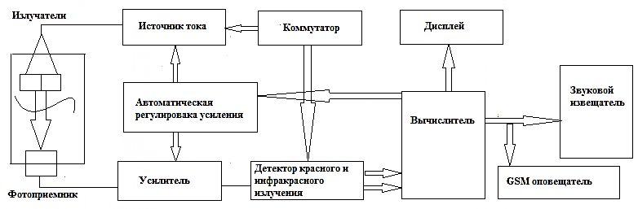
Рисунок 1 – Структурная схема телеметрического пульсоксиметра на GSM оповещателе

Исходные пульсоксиметр и оповещатель можно подобрать опытным путем, руководствуясь техническими характеристиками и ценой.
Например, пульсоксиметр MD 300 C33 обладает тревожной сигнализацией, компактен и надежен. На рисунке 2 представлен общий вид данного пульсоксиметра [2].

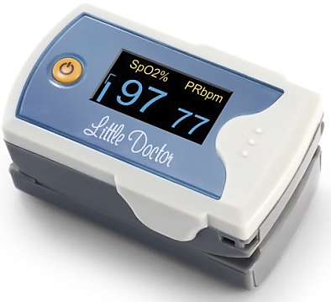
Рисунок 2 – Пульсоксиметр MD 300 C33

Основные характеристики, отражающие преимущества данного пульсоксиметра:
- пальчиковый форм-фактор позволяет выполнять измерения без подключения внешних датчиков, что крайне удобно в «полевых условиях»;
- звуковая и визуальная сигнализация при выходе за пределы значений сатурации и пульса;
- компактные размеры и малый вес позволяют ему быть всегда под рукой.
В качестве GSM оповещателя можно предложить GM-01. На рисунке 3 представлен общий вид данного оповещателя [3].

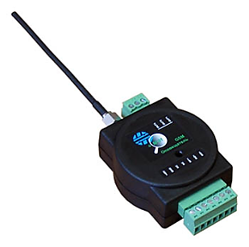
Рисунок 3 – GSM оповещатель GM-01
Варианты компоновки устройств:
- внешняя компоновка – выводятся контакты от динамика пульсоксиметра и подсоединяются к оповещателю. Устройства работают автономно друг от друга;
- внутренняя компоновка – разбираются оба устройства и содержимое оповещателя монтируется во внутренность пульсоксиметра. Используется новый корпус. Источник питания для данных технических устройств можно организовать один.
Второй вариант компоновки более целесообразен, так как позволяет разместить устройства на одной платформе. В этом случае необходимо разработать схему питания для пульсоксиметра и оповещателя. И размещения их в одном корпусе.
Начальная стоимость работ для проведения экспериментов равняется стоимости данных устройств и оплата работы по проведению экспериментов для разработки проекта. Сроки определяются заказчиками.

2. Использование пульсоксиметра и кнопочного мобильного телефона

В этом случае вместо GSM оповещателя можно использовать кнопочный мобильный телефон. Принцип работы устройства аналогичен описанному выше. Выводы от динамика звукового извещателя пульсоксиметра подсоединяются к кнопке телефона, настроенного на вызов при ее нажатии. Подсоединение осуществляется через реле. Как только в цепи тревожной сигнализации появляется напряжение, контакты реле замыкаются и происходит вызов абонента. Это общий принцип, согласно которому разрабатываются GSM сигнализации.
Более подробная схема представлена на рисунке 4, частично взята из [4].

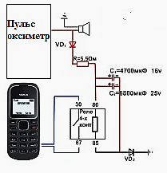
Рисунок 4 – Схема телеметрического пульсоксиметра, построенного на кнопочном мобильном телефоне

Существенным недостатком данной схемы является громоздкость полученного устройства. Однако можно технические составляющие мобильного телефона и пульсоксиметра объединить под одним корпусом.
Начальная стоимость состоит из цены устройств и оплаты опытных работ. Сроки определяются заказчиками.

3. Использование пульсоксиметра или его комплектующих и GSM модуля

Для создания принципиально нового прибора необходимо подобрать комплектующие для пульсоксиметра и GSM модуль. Разработать схему подобного телеметрического пульсоксиметра можно на каком либо контроллере. В этом случае, появляется пространство для расширения функциональных возможностей данного устройства.
Данный подход отличается сложностью и временной емкостью. А также затратами. Так как необходимо перебрать различные комплектующие, контроллеры и GSM модули. Рассмотреть возможность их компоновки на макетной плате. Важным моментом является программирование контроллера и калибровка прибора.
Возможно, что целесообразно использовать заводскую калибровку. То есть использовать пульсоксиметр по предварительному заказу и проведенным переговорам с представителями завода-изготовителя на предмет необходимых характеристик. А затем объединить его с контроллером и GSM модулем. Контроллер в этом случае необходим для того, чтобы определить действия GSM модуля, когда параметры пульсоксиметра выйдут за пределы пороговых значений.
Примерна схема телеметрического пульсоксиметра, построенного на контроллере представлена на рисунке 5, частично взята из [5].

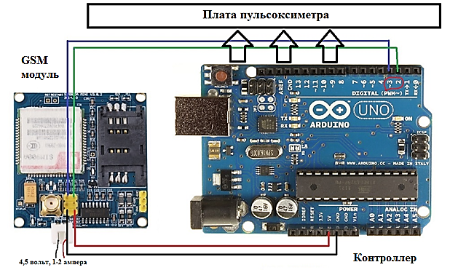
Рисунок 5 – Схема телеметрического пульсоксиметра на контроллере

Начальная стоимость включает в себя цену на комплектующие и плату за проведение опытных работ для проектирования телеметрического пульсоксиметра на контроллере. Сроки определяются заказчиками.
4. Выводы по предварительным техническим решениям

Так как работы по созданию подобных технических устройств не проводились, то отсутствует необходимая информация для получения корректных результатов. Нет экспериментальной базы.
В таких условиях целесообразно начинать с наиболее простых решений. Как представляется, таковым решением является первый вариант – построение телеметрического пульсоксиметра на GSM оповещателе. Возможно использование в качестве базового пульсоксиметра самого просто с низкой ценой. В этом случае надо провести эксперименты с напряжением выводных контактов вычислителя пульсоксиметра при различных показаниях прибора. Надо установить крайние пределы и затем использовать полученную информацию для подсоединения к оповещателю.
Новизна будет заключаться в создании оригинальной конструкции с новым корпусом и новой схемой компоновки комплектующих. Это наиболее приемлемый вариант. Недостатком является отсутствие экспериментальных данных по качеству работы GSM оповещателя.
Более надежный способ – вариант второй, использование вместо оповещателя мобильного телефона с известными качественными характеристиками, но окончательное устройство получится громоздким. По сравнению с первым вариантом.
Способ, отличающийся максимальной новизной – третий вариант, но и самый емкий с точки зрения проведения опытных работ и проектирования для последующего производства. Однако можно создать оригинальную конструкцию с нуля.
Целесообразно начать с первого варианта, а затем рассматривать возможности других вариантов. Целью будет являться получение качественного образца телеметрического пульсоксиметра согласно третьему варианту на контроллере, на основе накопления экспериментальной базы по первым двум вариантам и опытным работам по третьему.

Список использованных источников

- Телеметрическое измерение показателя оксигенации артериальной крови на основе GSM / GPRS сервиса для пакетной передачи данных. – http://ilab.xmedtest.net/?q=node/2672.
- Пульсоксиметр MD 300 C33. Характеристики. Описание. – http://ofko.ru/catalog/pulsoksimetry/pulsoksimetr_md_300_c33/.
- GSM оповещатель GM-01. – http://www.centronix.ru/index.php?id=13.
- Как сделать GSM сигнализацию своими руками. – http://moysignal.ru/gsm-signalizaciya/gsm-signalizaciya-svoimi-rukami-sobrat-ili-kupit-opisanie-skhem-i-instrukcii.html.
- Подключение GSM модуля SIM900A V4.0 mini. – http://arduino.ru/forum/programmirovanie/podklyuchenie-gsm-modulya-sim900a-v40-mini?page=2.

Автор
Протоиерей Волков Владимир Викторович

Исполнитель
кандидат технических наук Яушев Дмитрий Владимирович
кандидат медицинских наук Фаянс Александр Аркадьевич

База практической апробации
5 дан Айкидо Айкикай Ханин Андрей Борисович

Информация об авторах

Протоиерей Волков Владимир Викторович
настоятель храма св. блаженной Матроны Московской и строящегося храма Святой Троицы г. Ставрополь, благочинный II-го округа, проректор по воспитательной работе Ставропольской духовной семинарии, духовник Ставропольского Президентского Кадетского Училища, ведущий передачи «Ставропольский благовест» на канале «Союз».

Фаянс Александр Аркадьевич.
Главный врач Ставропольского краевого клинического сомнологического центра

Яушев Дмитрий Владимирович
доцент ВАК

Ханин Андрей Борисович
Президент Академии АЙКИДО Ставропольского Края.
Заведующий отделением КИ - терапии Ставропольского краевого клинического сомнологического центра

